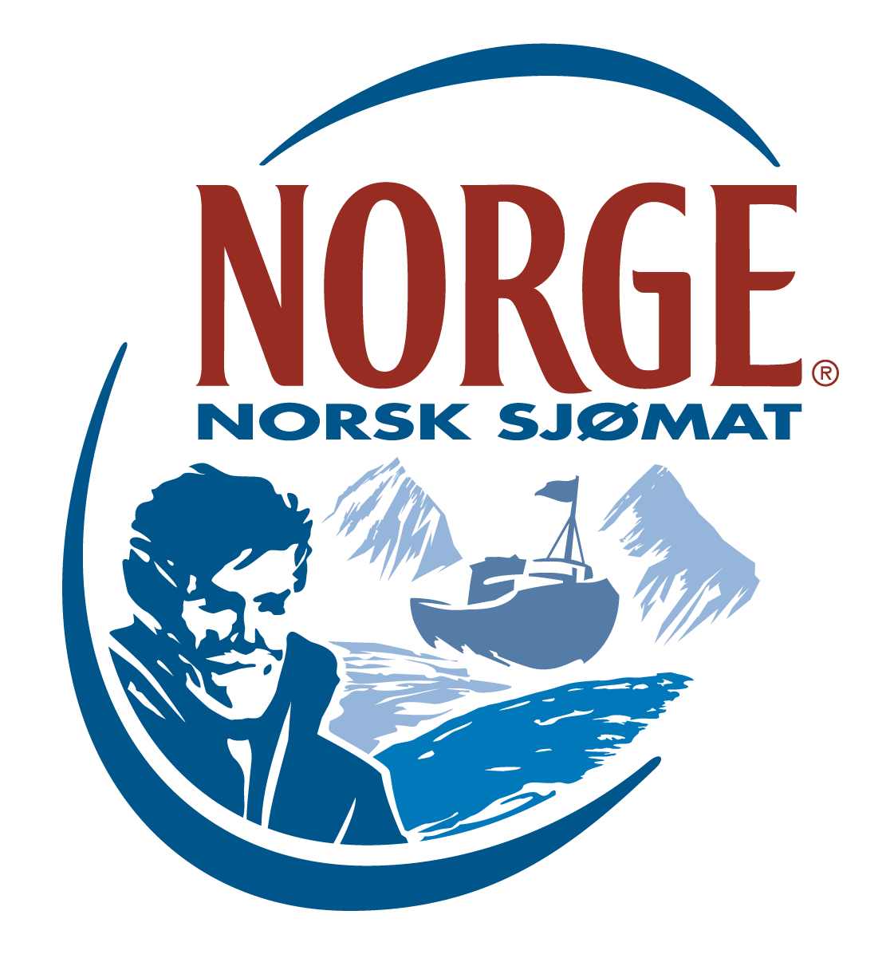

Hållbara fakta om skrei – ett resurssmart val

”Ät fisk, gärna två till tre gånger i veckan”
Så lyder Livsmedelsverkets råd till oss som en del av en hälsosam kosthållning. Vilken fisk som man kan äta med gott samvete kan däremot vara mer komplicerat för konsumenterna. Norges Sjömatråd tycker att det vore olyckligt om man väljer bort fisk som livsmedel till följd av en sådan osäkerhet. Därför vill vi förtydliga att skrei inte bara är en delikat säsongsråvara, utan ett resurssmart val som du kan äta med gott samvete.

- Skreien kommer från världens största torskbestånd vilket är en konsekvens av en god förvaltning som är certifierat av MSC och KRAV
- Havet längs Lofoten är förhållandevis grunt, vilket gör att fisken kommer in
längre mot land så att den går att fiska från små kustbåtar
- Alla delar av fisken tas tillvara: filéerna, rommen, magen, levern, huvudet, tungan, kinder; inget går till spillo
- Av den skrei som inte säljs färsk, torkas och saltas resten och exporteras över hela världen; hela fångsten tas om hand
- Skrei har ett högt näringsinnehåll och är en favoritråvara hos såväl kockar som konsumenter
- 90% av skreien som kommer till kusten för att leka återvänder till Barents hav

Skrei – norsk torsk när den är som bäst
Skrei (Gadus morhua) är en nord-ost-arktisk art från världens största torskbestånd som lever större delen av året i Barents hav. Från cirka fem års ålder vandrar skreien från Barents hav till den nordnorska kusten (främst områdena runt Lofoten och Vesterålen) för att leka, under samma tid varje år. I januari når den första skreien kusten och kommer då tillbaka till sin faktiska födelseplats. Hur skreien sedan hittar tillbaka till den norska kusten är en gåta. En teori är att de äldre fiskarna visar ”förstagångsvandrarna” vägen.

Det hållbara skreifisket
Skrei kommer från världens största, och vad anses vara världens bäst förvaltade, torskbestånd. Norge har en holistisk syn på att förvaltandet ska vara hållbart och långsiktigt. Torsk- och skreifisket är Norges viktigaste fiske, utifrån ett ekonomiskt perspektiv. Norge och Ryssland har ett gemensamt ansvar för att bevara bestånden och fattar gemensamma beslut rörande fiskekvoter för varje år, däremot finns skrei bara att fiskas längs den norska kusten. Den kvot som fiskas är godkänd av Internationella Havsforskningsrådet och beräknad för att säkerställa ett friskt bestånd i återväxt. Förvaltningen i Barents hav är uppmärksammat av WWF och certifierad av MSC och KRAV. För att säkerställa att fiskeriet bedrivs lagenligt, genomförs kontroller längs norska kusten och i Barents hav.

Traditioner sedan generationer
Vandringen från de stora betesområdena i Barents hav till lekplatserna längs nordnorska kusten har ägt rum så länge man känner till (namnet skrei kommer från ordet skrida som betyder vandra på norska). Tack vare denna årligen återkommande invadering av skrei, har kusten bebotts av fiskare sedan århundraden tillbaka. Med sitt energirika och delikata innehåll, var skreien en efterlängtad händelse. Äntligen kokade havet av näringsrik torsk, och inkomsterna var säkrade för en tid framöver. Den fisk som inte såldes färsk, saltades och torkades och exporterades världen över, bland annat till Brasilien, Italien, Spanien och Portugal. Det gäller även idag.

Klassificering och märkning
Vad som får kallas skrei är definierat genom en rad kriterier. Skrei är en vandrande norsk torsk av sorten Gadus morhua från Barents hav. Den kan enkom fiskas under januari till april i lekområdet utanför nordnorska kusten. Kvalitetsmärkt skrei måste packas 12 timmar efter den fångats, och märks med ett skreimärke i ryggfenan. Kvalitetsmärkt skrei känns också igen på den fasta konsistensen, dess klara vita färg och utsökta smak.

Rik på nyttigheter
Skrei är en av de magraste fisksorterna, pga av de lagrar fett i levern och inte i musklerna. Trots att den är mager är den rik på omega-3-fettsyror. En portion skrei täcker det dagliga behovet av omega 3. Skrei innehåller också proteiner, mineraler och vitaminer, i synnerhet B12 och selen. Levern innehåller höga halter av vitamin D, som är ett nödvändigt tillskott under de mörka vintermånaderna. Allt sammantaget är skrei ett fullgott och hälsosamt livsmedel. Läs mer om näringsinnehållet här: http://matvaretabellen.no/fisk-og-fiskeprodukter-g4.1 och http://www7.slv.se/Naringssok/

För mer information, vänligen besök:
www.norskfisk.se/Artiklar/Sverige/Skrei, eller kontakta:
Line Kjelstrup, Sverigechef på Norges Sjömatråd, tel: 073-329 25 82 eller lk@seafood.no.

